"Қазақстан Республикасының Ұлттық куәландыру орталығының тіркеу куәлігін беру және қайтарып алу" мемлекеттік көрсетілетін қызмет регламентін бекіту туралы" Қазақстан Республикасы Инвестициялар және даму министрінің 2015 жылғы 25 мамырдағы № 601 бұйрығына өзгеріс енгізу туралы
Күшін жойған
Қазақстан Республикасы Инвестициялар және даму министрінің м.а. 2016 жылғы 16 ақпандағы № 196 бұйрығы. Қазақстан Республикасының Әділет министрлігінде 2016 жылы 15 наурызда № 13471 болып тіркелді. Күші жойылды - Қазақстан Республикасының Цифрлық даму, инновациялар және аэроғарыш өнеркәсібі министрінің 2020 жылғы 13 қазандағы № 383/НҚ бұйрығымен.
Ескерту. Күші жойылды - ҚР Цифрлық даму, инновациялар және аэроғарыш өнеркәсібі министрінің 13.10.2020 № 383/НҚ (алғаш ресми жарияланған күнінен кейін күнтізбелік он күн өткен сон қолданысқа енгізіледі) бұйрығымен.
"Нормативтік құқықтық актілер туралы" 1998 жылғы 24 наурыздағы Қазақстан Республикасының Заңы 43-1-бабының 1) тармақшасына сәйкес БҰЙЫРАМЫН:
1. "Қазақстан Республикасының Ұлттық куәландыру орталығының тіркеу куәлігін беру және қайтарып алу" мемлекеттік көрсетілетін қызмет регламентін бекіту туралы" Қазақстан Республикасы Инвестициялар және даму министрінің 2015 жылғы 25 мамырдағы № 601 бұйрығына (Қазақстан Республикасының нормативтік құқықтық актілерін мемлекеттік тіркеу тізілімінде № 11552 болып тіркелген, "Әділет" ақпараттық-құқықтық жүйесінде 2015 жылғы 3 тамызда жарияланған) мынадай өзгеріс енгізілсін:
көрсетілген бұйрықпен бекітілген "Қазақстан Республикасының Ұлттық куәландыру орталығының тіркеу куәлігін беру және қайтарып алу" мемлекеттік көрсетілетін қызмет регламенті осы бұйрыққа қосымшаға сәйкес жаңа редакцияда жазылсын.
2. Қазақстан Республикасы Инвестициялар және даму министрлігінің Байланыс, ақпараттандыру және ақпарат комитеті (Т.Б. Қазанғап):
1) осы бұйрықтың Қазақстан Республикасы Әділет министрлігінде мемлекеттік тіркелуін;
2) осы бұйрық Қазақстан Республикасының Әділет министрлігінде мемлекеттік тіркелгеннен кейін оның көшірмелерін баспа және электрондық түрде күнтізбелік он күн ішінде мерзімді баспа басылымдарында және "Әділет" ақпараттық-құқықтық жүйесінде ресми жариялауға, сондай-ақ тіркелген бұйрықты алған күннен бастап бес жұмыс күні ішінде Қазақстан Республикасы нормативтік құқықтық актілерінің эталондық бақалау банкіне енгізу үшін Республикалық құқықтық ақпарат орталығына жіберуді;
3) осы бұйрықтың Қазақстан Республикасы Инвестициялар және даму министрлігінің интернет-ресурсында және мемлекеттік органдардың интранет-порталында орналастырылуын;
4) осы бұйрық Қазақстан Республикасы Әділет министрлігінде мемлекеттік тіркелгеннен кейін он жұмыс күні ішінде Қазақстан Республикасы Инвестициялар және даму министрлігінің Заң департаментіне осы бұйрықтың 2-тармағының 1), 2) және 3) тармақшаларында көзделген іс-шаралардың орындалуы туралы мәліметтерді ұсынуды қамтамасыз етсін.
3. Осы бұйрықтың орындалуын бақылау жетекшілік ететін Қазақстан Республикасының Инвестициялар және даму вице-министріне жүктелсін.
4. Осы бұйрық оның алғашқы ресми жарияланған күнінен бастап күнтізбелік он күн өткен соң қолданысқа енгізіледі.
Қазақстан Республикасының
Инвестициялар және даму
министрінің міндетін атқарушы | А. Рау

Қазақстан Республикасы
Инвестициялар және даму
министрі міндетін атқарушының
2010 жылғы 16 ақпандағы
№ 196 бұйрығына
қосымша
Қазақстан Республикасы
Инвестициялар және даму
министрінің
2015 жылғы 25 мамырдағы
№ 601 бұйрығымен
бекітілген
"Қазақстан Республикасының Ұлттық куәландыру орталығының тіркеу
куәлігін беру және қайтарып алу" мемлекеттік көрсетілетін
қызмет регламенті
1. Жалпы ережелер
1. "Қазақстан Республикасының Ұлттық куәландыру орталығының тіркеу куәлігін беру және қайтарып алу" мемлекеттік көрсетілетін қызметті (бұдан әрі - мемлекеттік көрсетілетін қызмет) Қазақстан Республикасы Инвестициялар және даму министрлігі Байланыс, ақпараттандыру және ақпарат комитетінің "Мемлекеттік техникалық қызмет" шаруашылық жүргізу құқығындағы республикалық мемлекеттік кәсіпорны (бұдан әрі - көрсетілетін қызметті беруші) көрсетеді.
2. Мемлекеттік қызметті көрсету нысаны - электрондық (ішінара автоматтандырылған) және (немесе) қағаз түрінде.
3. Мемлекеттік қызметті көрсету нәтижесі:
1) электрондық құжат нысанында тіркеу куәлігін беру;
2) қайтарып алынған тіркеу куәліктерінің тізімінде сериялық нөмірін орналастырып, тіркеу куәліктерін электрондық құжат нысанында қайтарып алу.
2. Мемлекеттік қызметті көрсету процесіндегі көрсетілетін
қызметті беруші құрылымдық бөлімшелерінің (қызметкерлерінің)
іс-әрекеттері тәртібінің сипаттамасы
4. Мемлекеттік қызметті көрсету бойынша рәсімді (іс-әрекетті) бастау үшін негіз "Қазақстан Республикасының Ұлттық куәландыру орталығының тіркеу куәлігін беру және қайтарып алу" мемлекеттік көрсетілетін қызмет стандартын бекіту туралы" Қазақстан Республикасы Инвестициялар және даму министрінің 2015 жылғы 24 сәуірдегі № 491 бұйрығымен бекітілген "Қазақстан Республикасының Ұлттық куәландыру орталығының тіркеу куәлігін беру және қайтарып алу" мемлекеттік көрсетілетін қызмет стандартының (нормативтік құқықтық актіні мемлекеттік тіркеу тізіліміне № 11280 болып тіркелген) (бұдан әрі - Стандарт) 9-тармағында көзделген құжаттарды беру болып табылады.
5. Мемлекеттік қызметті көрсету процесінің құрамына кіретін әрбір рәсімнің (іс-әрекеттің) мазмұны, оны орындау ұзақтығы:
1) тіркеу куәліктерін алуға өтінімді көрсетілетін қызметті алушының есептеу техникасы құралдары арқылы берген кезде:
"Жеке тұлғалар" мемлекеттік дерекқорында және (немесе) "Заңды тұлғалар" мемлекеттік дерекқорында (бұдан әрі - ЖТ/ЗТ МДҚ) көрсетілетін қызметті алушы туралы деректер болған жағдайда, "Қазақстан Республикасының Ұлттық куәландыру орталығы" ақпараттық жүйесі (бұдан әрі - Ақпараттық жүйе) 5 минут ішінде электрондық өтінімді тіркейді және оны заңды тұлға басшысының немесе оның міндеттерін атқарушы тұлғаның электрондық цифрлық қолтаңбасымен куәландыру арқылы растағаннан кейін (заңды тұлғаның қызметкерлері үшін) одан әрі Көрсетілетін қызметті берушіге жіберу үшін көрсетілетін қызметті алушыға тіркеу куәліктерін алуға өтінішті жібереді;
Көрсетілетін қызметті берушінің жауапты орындаушысы 20 минут ішінде өтінішті қабылдауды, көрсетілетін қызметті алушының тұлғасын тексеруді (сәйкестендіруді) және өтінішті тексеруді жүзеге асырады;
көрсетілетін қызметті алушының тұлғасын тексеру (сәйкестендіру) оң болған және ұсынылған өтініш сәйкес келген жағдайда, Көрсетілетін қызметті берушінің жауапты орындаушысы 15 минут ішінде өзінің ЭЦҚ куәландыру арқылы көрсетілетін қызметті алушының электрондық өтінімін растауды және оны Ақпараттық жүйеге жіберуді қамтамасыз етеді;
Көрсетілетін қызметті беруші жауапты орындаушысының ЭЦҚ-сымен куәландырылған көрсетілетін қызметті алушының электрондық өтінімін тексеру оң болған жағдайда, Ақпараттық жүйе 7 сағат ішінде көрсетілетін қызметті алушының электрондық пошта макенжайына оларды орнату үшін сілтемелері бар тіркеу куәліктерінің сәтті шығарылғаны туралы хабарламаны жібереді;
2) көрсетілетін қызметті алушының есептеу техникасы құралдары арқылы тіркеу куәліктерін екінші рет алуға өтінімді ұсынған кезде:
ЖТ/ЗТ МДҚ-де көрсетілетін қызметті алушы туралы деректер болған жағдайда, Ақпараттық жүйе 5 минут ішінде электрондық өтінімді тіркейді.
Ақпараттық жүйе 1 жұмыс күні ішінде тіркеу куәліктерін шығарады және көрсетілетін қызметті алушының электрондық пошта макенжайына оларды орнату үшін сілтемелер бар тіркеу куәліктерінің сәтті шығарылғаны туралы хабарламаны жібереді;
3) ақпаратты электрондық тасығышты (чип) қамтитын жеке куәлікке (бұдан әрі - жеке куәлік) және (немесе) ақпаратты криптографиялық қорғау құралдарын қамтитын sim-картаға (бұдан әрі - sim-карта) тіркеу куәліктерін алуға өтінімді ұсынған кезде:
Көрсетілетін қызметті берушінің жауапты орындаушысы көрсетілетін қызметті алушыдан оның жеке куәлігін және (немесе) sim-картасын алған сәттен бастап 1 минут ішінде көрсетілетін қызметті алушының тұлғасын тексеруді (сәйкестендіруді) жүзеге асырады;
көрсетілетін қызметті алушының тұлғасын тексеру (сәйкестендіру) оң болған жағдайда, Көрсетілетін қызметті берушінің жауапты орындаушысы 15 минут ішінде тиісті мемлекеттік көрсетілетін қызметті таңдайды, жеке кабинетке кіреді, тіркеу куәліктерін алуға электрондық өтінімнің нысандарын толтырады және оны "электрондық үкіметтің" шлюзі (бұдан әрі - ШЭП) арқылы ЖТ/ЗТ МДҚ-ға жібереді;
ЖТ/ЗТ МДҚ-де көрсетілетін қызметті алушы туралы деректер болған жағдайда, Көрсетілетін қызметті берушінің жауапты орындаушысы 2 минут ішінде көрсетілетін қызметті алушы туралы деректердің бар екендігі туралы хабарламаны алады және электрондық өтінімнің нысандарын одан әрі толтыруды қамтамасыз етеді;
Көрсетілетін қызметті берушінің жауапты орындаушысы 1 минут ішінде көрсетілетін қызметті алушыға пин-кодты енгізу үшін оның жеке куәлігін және (немесе) sim-картасын ұсынады;
Көрсетілетін қызметті берушінің жауапты орындаушысы 2 минут ішінде электрондық өтінімді Ақпараттық жүйеде тіркейді және тіркеу куәліктерін алуға өтінішті алады;
Көрсетілетін қызметті берушінің жауапты орындаушысы 1 минут ішінде тіркеу куәліктерін алуға өтінішке көрсетілетін қызметті алушының қолын қойғызады;
көрсетілетін қызметті алушы өтінішке қол қойғаннан кейін Көрсетілетін қызметті берушінің жауапты орындаушысы 4 минут ішінде өзінің ЭЦҚ-сымен куәландыру арқылы электрондық өтінімді растауды және электрондық өтінімді Ақпараттық жүйеге жіберуді қамтамасыз етеді;
оның ЭЦҚ-сымен куәландырылған электрондық өтінімді Ақпараттық жүйенің тексеруі оң болған жағдайда, Көрсетілетін қызметті берушінің жауапты орындаушысы 4 минут ішінде көрсетілетін қызметті алушының жеке куәлігіне және (немесе) sim-картасына тіркеу куәліктерін жазады;
4) көрсетілетін қызметті алушының қолданысында ЭЦҚ болған кезде, тіркеу куәліктерін қайтарып алуға өтінімді берген кезде:
Ақпараттық жүйе 5 минут ішінде көрсетілетін қызметті алушы ЭЦҚ-мен қойылған электрондық өтінімін тіркейді;
Ақпараттық жүйе 1 жұмыс күні ішінде көрсетілетін қызметті алушының ЭЦҚ-сымен куәландырылған электрондық өтінімді тексеруді және көрсетілетін қызметті алушының электрондық пошта макенжайына тіркеу куәліктері сәтті қайтарып алынғаны туралы хабарламаны жібере отырып, көрсетілетін қызметті алушының тіркеу куәліктерін қайтарып алуды жүзеге асырады;
5) тіркеу куәліктерін қайтарып алуға өтініш берген кезде:
көрсетілетін қызметті алушы өтінішті берген сәттен бастап 5 минут ішінде Көрсетілетін қызметті берушінің жауапты орындаушысы көрсетілетін қызметті алушының тұлғасын тексеруді (сәйкестендіруді) және өтінішті тексеруді жүзеге асырады;
көрсетілетін қызметті алушының тұлғасын тексеру (сәйкестендіру) оң болған және ұсынылған өтініш сәйкес келген жағдайда, Көрсетілетін қызметті берушінің жауапты орындаушысы 15 минут ішінде тиісті мемлекеттік қызметті таңдайды, жеке кабинетке кіреді, тіркеу куәліктерін қайтарып алуға электрондық өтінімнің нысанын толтырады, оны өзінің ЭЦҚ-сымен куәландыру арқылы растайды және оны Ақпараттық жүйеге жібереді;
Көрсетілетін қызметті беруші жауапты орындаушысының ЭЦҚ-сымен куәландырылған электрондық өтінімді тексеру оң болған жағдайда, Ақпараттық жүйе 1 жұмыс күні ішінде көрсетілетін қызметті алушының тіркеу куәліктерін қайтарып алады және көрсетілетін қызметті алушының электрондық пошта мекенжайына тіркеу куәліктері сәтті қайтарып алынғаны туралы хабарламаны жібереді.
6. Мынадай рәсімді (іс-әрекетті) орындауды бастау үшін негіздеме болатын мемлекеттік қызметті көрсету бойынша рәсімднің (іс-әрекеттің) нәтижесі:
1) тіркеу куәліктерін алуға өтінімді көрсетілетін қызметті алушының есептеу техникасы құралдары арқылы берген кезде:
көрсетілетін қызметті алушының электрондық өтінімін Ақпараттық жүйеде тіркеу;
заңды тұлғаның бірінші басшысының немесе оның міндеттерін атқарушы тұлғаның электрондық цифрлық қолтаңбасымен растау арқылы көрсетілетін қызметті алушының электрондық өтінімін растау (заңды тұлғаның қызметкерлері үшін);
көрсетілетін қызметті алушының тұлғасын сәйкестендіру;
көрсетілетін қызметті алушының электрондық өтінімін растау және оны Ақпараттық жүйеге жіберу;
тіркеу куәліктерін шығару және көрсетілетін қызметті алушыға тіркеу куәліктерінің сәтті шығарылғаны туралы хабарламаны жіберу;
2) көрсетілетін қызметті алушының есептеу техникасы құралдары арқылы тіркеу куәліктерін екінші рет алуға өтінімді берген кезде:
көрсетілетін қызметті алушының электрондық өтінімін Ақпараттық жүйеде тіркеу;
тіркеу куәліктерін шығару және көрсетілетін қызметті алушыға тіркеу куәліктерінің сәтті шығарылғаны туралы хабарламаны жіберу;
3) жеке куәлікке және (немесе) sim-картаға тіркеу куәліктерін алуға өтінімді берген кезде:
көрсетілетін қызметті алушының тұлғасын сәйкестендіру және жеке куәлікті және (немесе) sim-картаны қабылдау;
электрондық өтінімді Ақпараттық жүйеде тіркеу;
тіркеу куәліктерін беруге өтінішті жіберу;
көрсетілетін қызметті алушының өтінішке қол қоюы;
көрсетілетін қызметті алушының электрондық сұрау өтінімін және оны Ақпараттық жүйеге жіберу;
тіркеу куәліктерін жеке куәлікке және (немесе) sim-картаға жазу;
4) көрсетілетін қызметті алушының қолданысында ЭЦҚ болған кезде тіркеу куәліктерін қайтарып өтінімді берген кезде:
электрондық өтінімді Ақпараттық жүйеде тіркеу;
көрсетілетін қызметті алушының тіркеу куәліктерін қайтарып алу және көрсетілетін қызметті алушыға тіркеу куәліктері сәтті қайтарылғаны туралы хабарламаны жіберу;
5) тіркеу куәліктерін қайтарып алуға өтінішті берген кезде:
өтінішті қабылдау, көрсетілетін қызметті алушының тұлғасын сәйкестендіру;
электрондық өтінімді Ақпараттық жүйеде тіркеу;
көрсетілетін қызметті алушының тіркеу куәліктерін қайтарып алу және көрсетілетін қызметті алушыға тіркеу куәліктері сәтті қайтарылғаны туралы хабарламаны жіберу.
3. Мемлекеттік қызметті көрсету процесінде Мемлекеттік
корпорациямен және (немесе) өзге де көрсетілетін қызметті
берушілермен өзара іс-әрекеттесу тәртібінің, сондай-ақ
ақпараттық жүйелерді пайдалану тәртібінің сипаттамасы
7. "Азаматтарға арналған үкімет" мемлекеттік корпорациясы" коммерциялық емес акционерлік қоғамына (бұдан әрі - Мемлекеттік корпорация) жүгіну тәртібінің сипаттамасы, көрсетілетін қызметті алушының сұрауын өңдеу ұзақтығы:
1) мемлекеттік көрсетілетін қызметті алу үшін көрсетілетін қызметті алушы Мемлекеттік корпорацияға жүгінеді. Мемлекеттік корпорацияда қабылдау жеделдетілген қызмет көрсетусіз "электрондық кезек" тәртібімен жүзеге асырылады. Мемлекеттік көрсетілетін қызметті алушының қалауы бойынша портал арқылы электрондық кезекті "броньдауға" болады;
2) Мемлекеттік корпорацияда көрсетілетін қызметті алушының сұрауын өңдеу ұзақтығы - 20 минуттан артық емес;
3) Стандарттың 9-тармағына сәйкес көрсетілетін қызметті алушы (не уәкілетті өкілі: өкілеттігін растайтын құжат бойынша заңды тұлғаның; нотариалдық куәландырылған сенімхат бойынша жеке тұлғаның) жүгінген кезде мемлекеттік қызметті көрсету үшін қажетті құжаттардың тізбесі.
Құжаттар топтамасын қабылдау кезінде Мемлекеттік корпорация операторы көрсетілетін қызметті алушы ұсынған құжаттардың толықтығын тексереді, ЖТ/ЗТ МДҚ-дағы деректерді көрсетілетін қызметті алушы құжаттарының түпнұсқасымен салыстырады және түпнұсқаларын көрсетілетін қызметті алушыға қайтарады.
Егер Қазақстан Республикасының заңнамасында өзгесі көзделмесе, Мемлекеттік корпорация операторы ақпараттық жүйелерде қамтылған заңмен қорғалатын құпияларды құрайтын деректерді қолдануға жазбаша келісім алады.
Мемлекеттік көрсетілетін қызметті алу үшін барлық қажетті құжаттарды қабылдаған кезде Мемлекеттік корпорация операторы көрсетілетін қызметті алушыға тиісті құжаттарды қабылдағаны туралы қолхатты береді.
Көрсетілетін қызметті алушы Стандарттың 9-тармағында көзделген тізбеге сәйкес ұсынған құжаттар топтамасы толық болмаған жағдайда, Мемлекеттік корпорация операторы өтінішті қабылдаудан бас тартады және Стандартқа 13-қосымшаға сәйкес құжаттарды қабылдаудан бас тарту туралы қолхатты береді.
8. Көрсетілетін қызметті алушының сұрауын мемлекеттік қызметті көрсету мониторингінің ақпараттық жүйесінде тіркеу және өңдеу кезіндегі Мемлекеттік корпорация қызметкерлері іс-әрекеттерінің сипаттамасы:
1) көрсетілетін қызметті алушының тіркеу куәліктерін алуға электрондық өтінімін растау:
Мемлекеттік корпорация операторы 1 минут ішінде мемлекеттік қызметті көрсету мониторингінің ақпараттық жүйесіне мемлекеттік қызметті көрсету үшін логин мен парольді (авторлау процесі) енгізеді;
Мемлекеттік корпорация операторы 15 минут ішінде тиісті мемлекеттік көрсетілетін қызметті таңдайды, өзінің ЭЦҚ-сымен куәландыру арқылы көрсетілетін қызметті алушының электрондық өтінімін растауды және оны Ақпараттық жүйеге жіберуді қамтамасыз етеді.
Мемлекеттік корпорация операторының ЭЦҚ-сымен куәландырылған электрондық өтінімді тексеру оң болған жағдайда, Ақпараттық жүйе 1 жұмыс күні ішінде автоматты түрде көрсетілетін қызметті алушының тіркеу куәліктерін шығарады және көрсетілетін қызметті алушының электрондық пошта мекенжайына тіркеу куәліктерінің сәтті шығарылғаны туралы хабарламаны жібереді;
2) тіркеу куәліктерін жеке куәлікке және (немесе) sim-картаға жазған кезде:
Мемлекеттік корпорация операторы көрсетілетін қызметті алушыдан жеке куәлігін және (немесе) sim-картасын алған сәттен бастап 1 минут ішінде көрсетілетін қызметті алушының тұлғасын тексеруді (сәйкестендіруді) жүзеге асырады;
көрсетілетін қызметті алушының тұлғасын тексеру (сәйкестендіру) оң болған жағдайда, Мемлекеттік корпорация операторы 5 минут ішінде мемлекеттік қызметті таңдайды, мемлекеттік қызметті көрсету мониторингінің ақпараттық жүйесіне логин мен парольді (авторлау процесі) енгізеді, тіркеу куәліктерін алуға электрондық өтінімнің нысанын толтырады және электрондық өтінімді ЭҮШ арқылы ЖТ/ЗТ МДҚ-ға жібереді;
ЖТ/ЗТ МДҚ-да көрсетілетін қызметті алушы туралы деректер болған жағдайда, мемлекеттік қызметті көрсету мониторингінің ақпараттық жүйесі 2 минут ішінде Мемлекеттік корпорация операторына көрсетілетін қызметті алушы туралы деректердің болуы туралы хабарламаны шығарады және электрондық өтінімнің нысанын одан әрі толтыруды қамтамасыз етеді;
Мемлекеттік корпорация операторы 1 минут ішінде пин-код енгізу үшін көрсетілетін қызметті алушыға жеке куәлігін және (немесе) sim-картасын береді.
Мемлекеттік корпорация операторы 3 минут ішінде электрондық өтінімді Ақпараттық жүйеде тіркейді, өтінішті қабылдайды, өтінішті басып шығарады және көрсетілетін қызметті алушының қолын қойғызады;
көрсетілетін қызметті алушы өтінішке қол қойғаннан кейін Мемлекеттік корпорация операторы 4 минут ішінде өзінің ЭЦҚ-сымен куәландыру арқылы электрондық өтінімді растауды және оны Ақпараттық жүйеге жіберуді қамтамасыз етеді;
оның ЭЦҚ-сымен куәландырылған электрондық өтінімді Ақпараттық жүйенің тексеруі оң болған жағдайда, Мемлекеттік корпорация операторы 4 минут ішінде тіркеу куәліктерін көрсетілетін қызметті алушының жеке куәлігіне және (немесе) sim-картасына жазады;
3) тіркеу куәліктерін қайтарып алған кезде:
Мемлекеттік корпорация операторы 1 минут ішінде мемлекеттік қызметті көрсету мониторингінің ақпараттық жүйесіне мемлекеттік қызметті көрсету үшін логин мен парольді (авторлау үдерісі) енгізеді;
Мемлекеттік корпорация операторы 15 минут ішінде мемлекеттік қызметті таңдайды, тіркеу куәліктерін кері ақйтарып алуға электрондық өтінімнің нысанын толтырады, өзінің ЭЦҚ-сымен куәландыру арқылы оны растайды және оны Ақпараттық жүйеге жібереді;
Мемлекеттік корпорация операторының ЭЦҚ-сымен куәландырылған электрондық өтінімді тексеру оң болған жағдайда, Ақпараттық жүйе 1 жұмыс күні ішінде автоматты түрде көрсетілетін қызметті алушының тіркеу куәліктерін қайтарып алады және оның электрондық пошта мекенжайына тіркеу куәліктері сәтті қайтарып алынғаны туралы хабарламаны жібереді.
9. Мемлекеттік корпорация арқылы мемлекеттік қызметті көрсету нәтижесін алу процесінің сипаттамасы, оның ұзақтығы:
Тіркеу куәліктерін жеке куәлікке және (немесе) sim-картаға жазған кезде мемлекеттік қызметті көрсету нәтижесі 20 минут ішінде көрсетілетін қызметті алушының жеке куәлігіне және (немесе) sim-картасына жазылады.
10. Мемлекеттік қызметті Портал арқылы көрсеткен кезде Көрсетілетін қызметті беруші мен көрсетілетін қызметті алушы жүгіну тәртібі және рәсімдерінің (іс-әрекеттерінің) бірізділігі осы Регламентке 1-қосымшаға сәйкес мемлекеттік қызметті көрсетуге жұмылдырылған ақпараттық жүйелердің функционалдық өзара әрекеттерінің № 1, 2, 3-диаграммаларында көрсетілген:
Тіркеу куәліктерін алуға өтінімді берген кезде:
1) 1-процесс - көрсетілетін қызметті алушының Портал арқылы мемлекеттік көрсетілетін қызметті таңдауы, көрсетілетін қызметті алушының оның құрылымы мен форматты талаптарын ескере отырып, тіркеу куәліктерін алуға электрондық өтінімді нысанын толтыруы (деректерді енгізу);
2) 2-процесс - көрсетілетін қызметті алушының деректері туралы сұрауда ЭҮШ арқылы ЖТ/ЗТ МДҚ-ға жіберу;
1-шарт - ЖТ/ЗТ МДҚ-да көрсетілетін қызметті алушы деректерінің болуын тексеру;
3) 3-процесс - ЖТ/ЗТ МДҚ-да көрсетілетін қызметті алушы деректерінің болмауына байланысты деректерді алу мүмкін болмағандықтан сұратылып салынып отырған қызметті көрсетуден бас тарту;
4) 4-процесс - электрондық сұрауда Ақпараттық жүйеде тіркеу;
5) 5-процесс - заңды тұлғаның бірінші басшысының немесе оның міндеттерін атқарушы тұлғаның электрондық цифрлық қолтаңбасымен куәландыру жолымен көрсетілетін қызметті алушының электрондық өтінімін растау (заңды тұлғаның қызметкерлері үшін);
6) 6-процесс - көрсетілетін қызметті алушыға Көрсетілетін қызметті берушіге ұсыну үшін оның электрондық пошта мекенжайына бірегей нөмірі көрсетілген өтініш келіп түседі;
7) 7-процесс - көрсетілетін қызметті алушы Стандарттың 9-тармағына сәйкес құжаттар қоса берілген бірегей нөмірі бар өтінішті Көрсетілетін қызметті берушіге ұсынады;
2-шарт - Көрсетілетін қызметті беруші жауапты орындаушысының көрсетілетін қызметті алушының тұлғасын тексеруі (сәйкестендіруі) және өтінішті Стандарттың 9-тармағына сәйкестігіне тексеруі;
8) 8-процесс - 2-шартта орын алған бұзушылықтарға байланысты сұратылып отырған мемлекеттік қызметті көрсетуден бас тарту;
9) 9-процесс - Көрсетілетін қызметті берушінің жауапты орындаушысы өзінің ЭЦҚ-сымен куәландыру арқылы көрсетілетін қызметті алушының электрондық өтінімін растайды және оны Ақпараттық жүйеге жібереді;
3-шарт - Ақпараттық жүйе Көрсетілетін қызметті беруші жауапты орындаушысының ЭЦҚ-сымен куәландырылған көрсетілетін қызметті алушының электрондық өтінімін тексеруді жүзеге асырады;
10) 10-процесс - 3-шартта орын алған бұзушылықтарға байланысты сұратылып отырған мемлекеттік қызметті көрсетуден бас тарту;
11) 11-процесс - тіркеу куәліктерін шығару және көрсетілетін қызметті алушыға оның электрондық пошта мекенжайына орнатуға сілтемелер бар тіркеу куәліктерінің сәтті шығарылғаны туралы хабарламаны жіберу.
Тіркеу куәліктерін екінші рет алуға өтінімді берген кезде:
1) 1-процесс - көрсетілетін қызметті алушының Порталда мемлекеттік көрсетілетін қызметті таңдауы, жеке кабинетке кіруі, көрсетілетін қызметті алушының оның құрылымы мен форматты талаптарын ескере отырып, тіркеу куәліктерін алуға электрондық өтінімнің нысанын толтыруы (деректерді енгізу), оған өзінің ЭЦҚ-сымен қоюы;
2) 2-процесс - көрсетілетін қызметті алушының деректері туралы сұрауды ЭҮШ арқылы ЖТ/ЗТ МДҚ-ға жіберу;
1-шарт - ЖТ/ЗТ МДҚ-да көрсетілетін қызметті алушы деректерінің болуын тексеру;
3) 3-процесс - ЖТ/ЗТ МДҚ-да көрсетілетін қызметті алушы деректерінің болмауына байланысты деректерді алу мүмкін болмағандықтан сұратылып отырған мемлекеттік қызметті көрсетуден бас тарту;
4) 4-процесс - электрондық өтінімді Ақпараттық жүйеде тіркеу;
2-шарт - Ақпараттық жүйе көрсетілетін қызметті алушының ЭЦҚ-сымен куәландырылған электрондық өтінімді тексеруді жүзеге асырады;
5) 5-процесс - 2-шартта орын алған бұзушылықтарға байланысты сұратылып отырған мемлекеттік қызметті көрсетуден бас тарту;
6) 6-процесс - тіркеу куәліктерін шығару және көрсетілетін қызметті алушыға оның электрондық пошта мекенжайына орнатуға сілтемелер бар тіркеу куәліктерінің сәтті шығарылғаны туралы хабарламаны жіберу.
Тіркеу куәліктерін қайтарып алуға өтінімді берген кезде:
1) 1-процесс - көрсетілетін қызметті алушының Порталда мемлекеттік мемлекеттік қызметті таңдауы, жеке кабинетке кіруі, көрсетілетін қызметті алушының оның құрылымы мен форматты талаптарын ескере отырып, тіркеу куәліктерін қайтарып алуға электрондық өтінімнің нысанын толтыруы (деректерді енгізу);
2) 2-процесс - электрондық өтінімге көрсетілетін қызметті алушының ЭЦҚ-сымен қол қоюы;
3) 3-процесс - электрондық өтінімді Ақпараттық жүйеде тіркеу;
шарт - Ақпараттық жүйе көрсетілетін қызметті алушының ЭЦҚ-сымен куәландырылған электрондық өтінімді тексеруді жүзеге асырады;
4) 4-процесс - шартта орын алған бұзушылықтарға байланысты сұратылып отырған мемлекеттік қызметті көрсетуден бас тарту;
5) 5-процесс - тіркеу куәліктерін қайтарып алу және көрсетілетін қызметті алушыға оның электрондық пошта мекенжайына тіркеу куәліктерінің сәтті қайтарылғаны туралы хабарламаны жіберу.
11. Мемлекеттік қызметті көрсету процесіндегі Көрсетілетін қызметті беруші құрылымдық бөлімшелерінің (жұмыскерлерінің), рәсімдерінің (іс-әрекеттері) бірізділігінің, өзара іс-қимылының толық сипаттамасы, сондай-ақ мемлекеттік қызметті көрсету процесінде ақпараттық жүйелерді пайдаланудың сипаттамасы осы Регламентке 2-қосымшаға сәйкес мемлекеттік қызметті көрсету бизнес-процестерінің анықтамалығында көрсетіледі. Мемлекеттік қызметті көрсету бизнес-процестерінің анықтамалығы Көрсетілетін қызметті берушінің интернет-ресурсында орналастырылады.
"Қазақстан Республикасының Ұлттық куәландыру
орталығының тіркеу куәлігін беру және
қайтарып алу" мемлекеттік көрсетілетін қызмет
регламентіне 1-қосымша
Тіркеу куәліктерін алуға сұрауды берген кездегі
функционалдық өзара іс-қимылдың
№ 1 диаграммасы
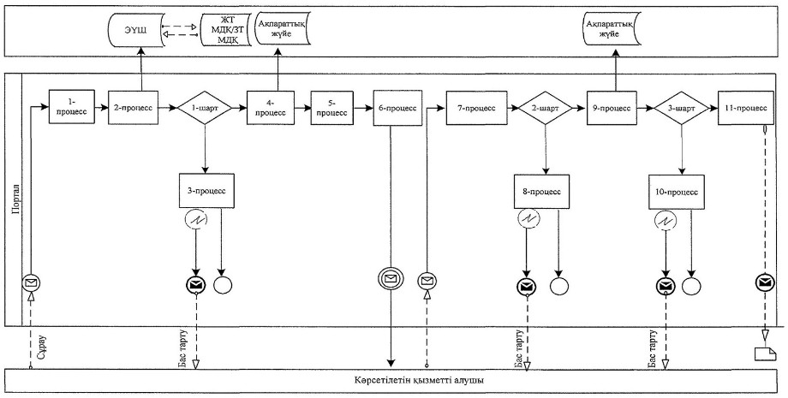

Тіркеу куәліктерін екінші рет алуға сұрауды берген кездегі
функционалдық өзара іс-қимылдың
№ 2 диаграммасы
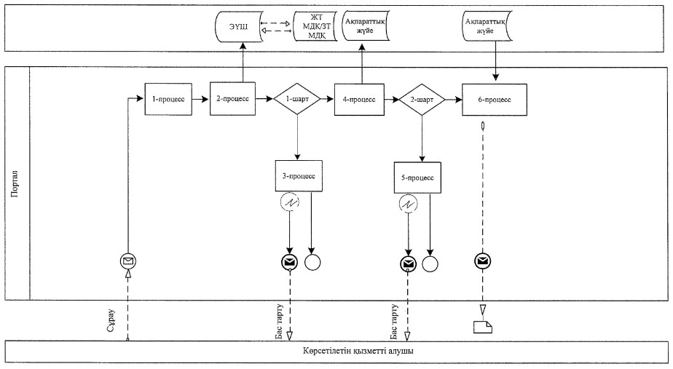

Тіркеу куәліктерін қайтарып алуға сұрауды берген кездегі
функционалдық өзара іс-қимылдың
№ 3 диаграммасы
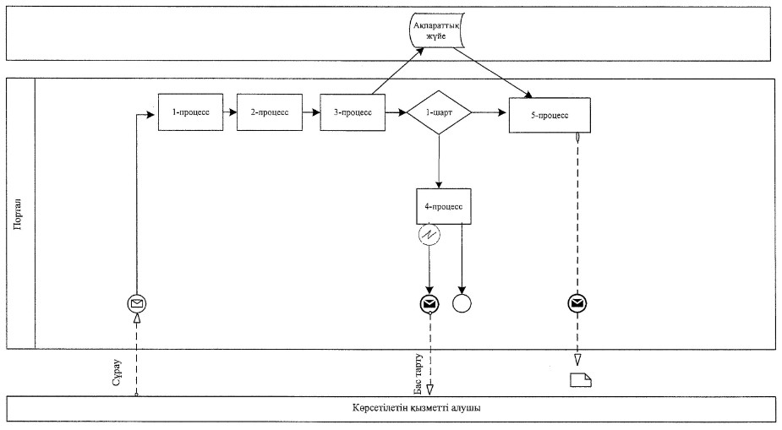

Шартты белгілер:

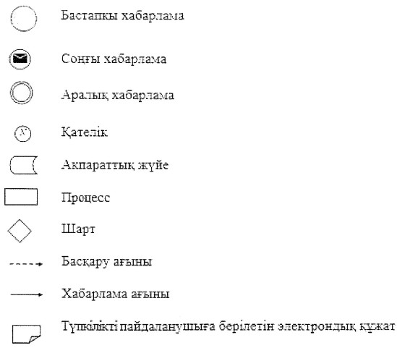

"Қазақстан Республикасының Ұлттық куәландыру
орталығының тіркеу куәлігін беру және
қайтарып алу" мемлекеттік көрсетілетін қызмет
регламентіне 2-қосымша
Мемлекеттік қызметті көрсету бизнес-процестерінің анықтамалығы
Тіркеу куәліктерін алуға өтінімді көрсетілетін қызметті
алушының есептеу техникасы құралдарына ұсынған кезде
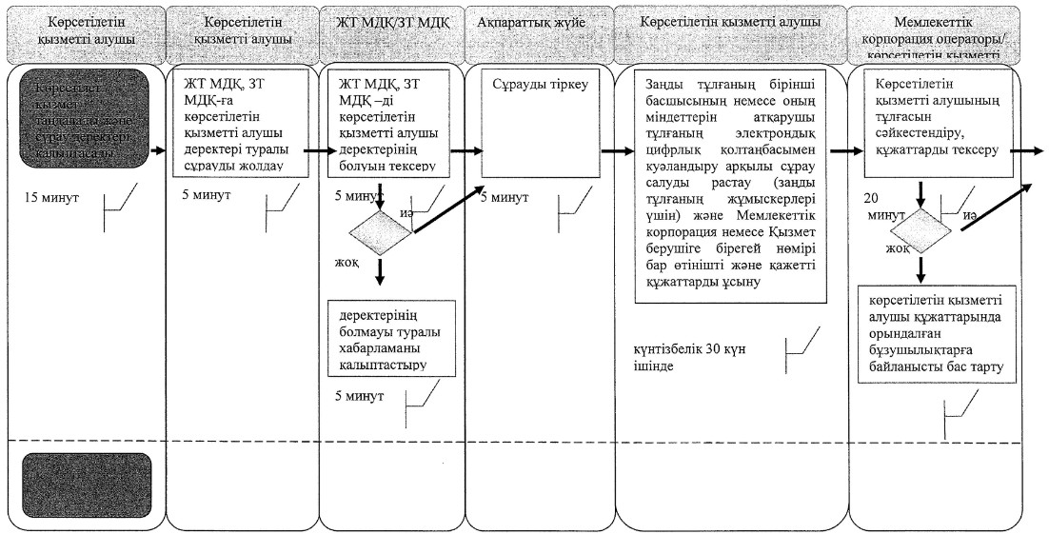

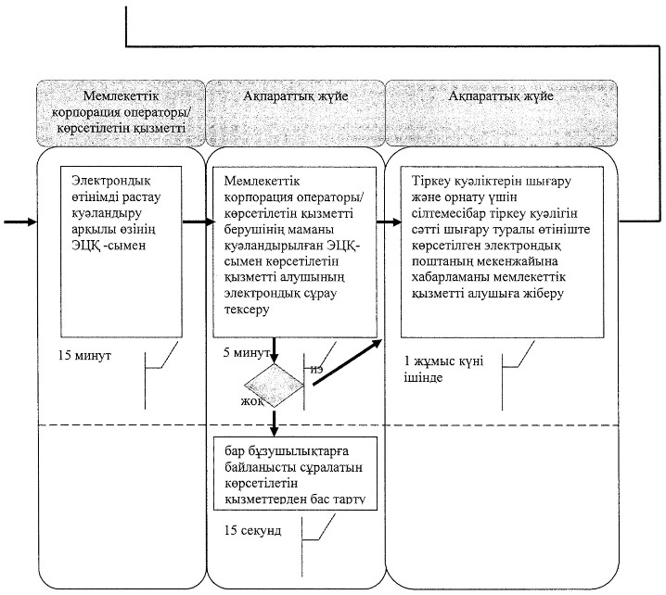

Көрсетілетін қызметті алушының есептеу техникасы құралдарына
тіркеу куәліктерін екінші рет алуға өтінімді берген кезде
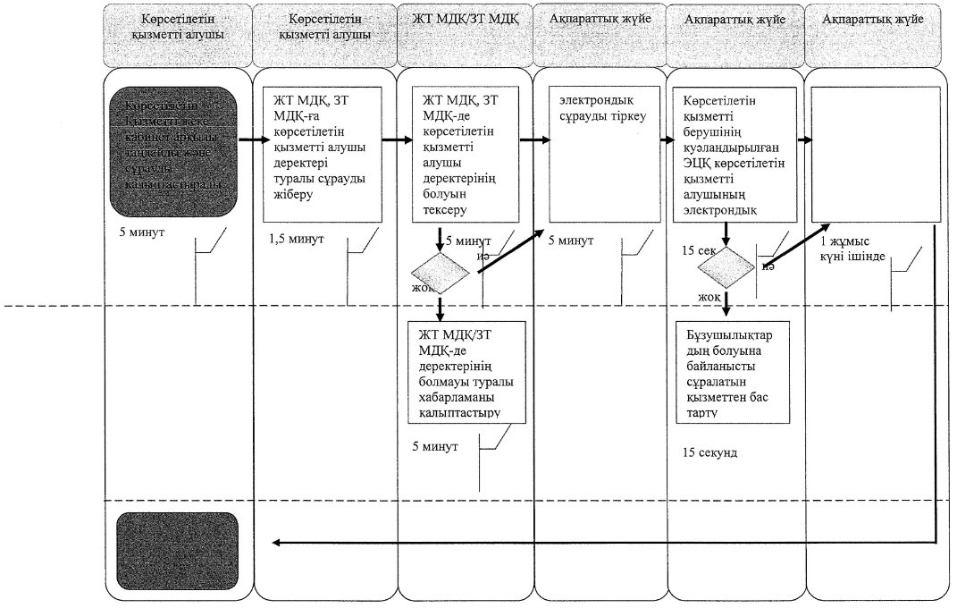

Ақпаратты электрондық тасығышты және (немесе) sim-картаны
қамтитын жеке куәлікке тіркеу куәліктерін алуға өтінімді
берген кезде
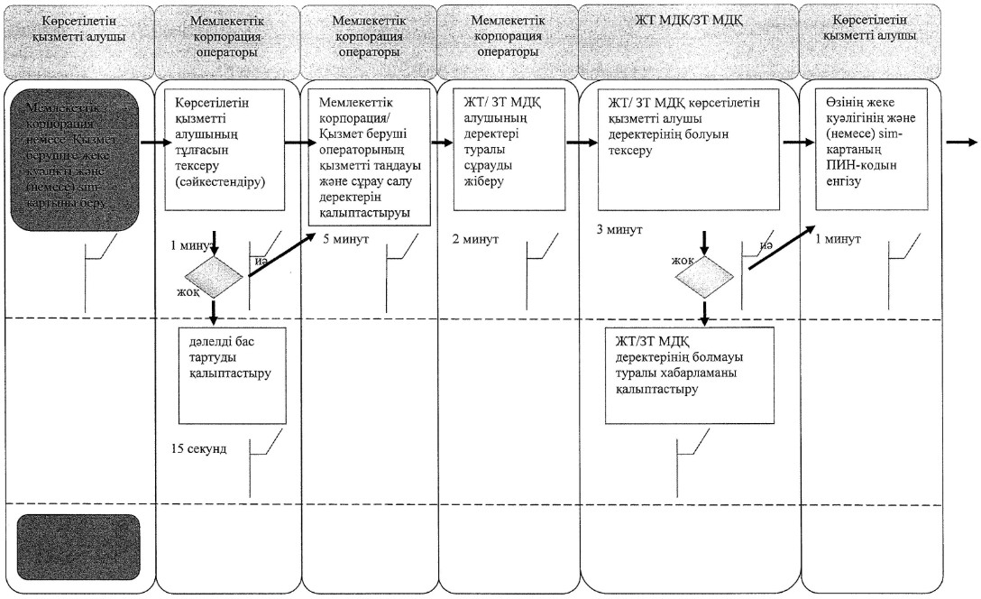

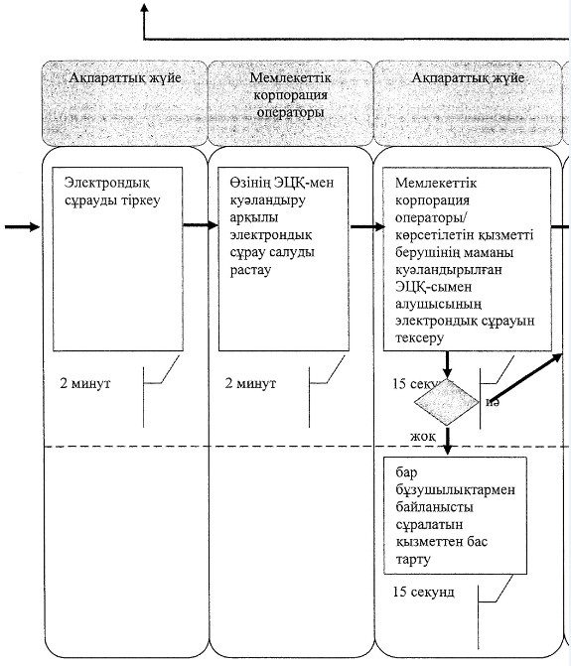
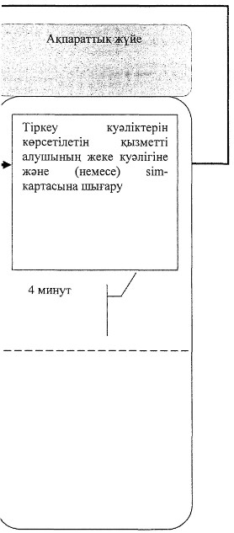

Тіркеу куәліктерін кері қайтарып алуға өтінім берге кезде
Қызмет алушының қолданыстағы ЭЦҚ болған жағдайда
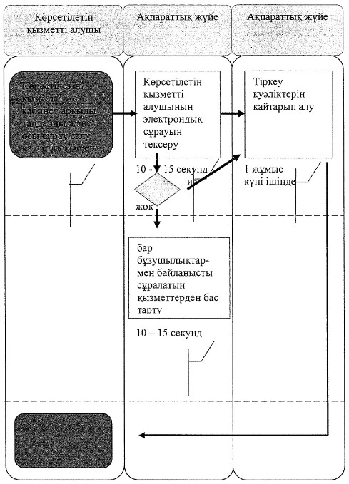

Тіркеу куәлігін қайтарып алуға өтінішті берген кезде
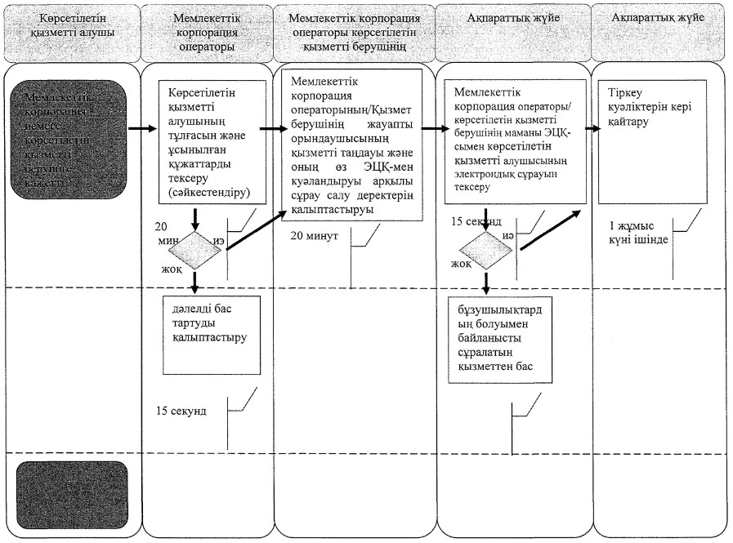

© 2012. Қазақстан Республикасы Әділет министрлігінің «Қазақстан Республикасының Заңнама және құқықтық ақпарат институты» ШЖҚ РМК

